**RANGKUMAN MATERI DATABASE PERTEMUAN KE 3**

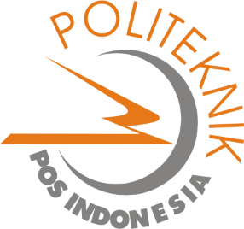

**Dosen Pengampu :**

**Syafrial Fachrie, ST., MTI., EBDP.**

**Disusun Oleh :**

**Muhammad Nanda Fahriza**

**1194057**

**POLITEKNIK POS INDONESIA**

**BANDUNG**

**2019**

**RANGKUMAN MATERI DATABASE**

**1. Pengertian Data Base**

Data Base adalah Himpunan kelompok data yang berupa angka, huruf, symbol, yang dikumpulkan dalam satu tempa yang datanya tersusun dan saling berhubungan tanpa adanya perulangan.

**2. Perancangan Data Base**

Proses perancangan database:

1. Mengumpulkan data dan menganalisis
2. Perancangan database secara konsep
3. Pemilihan DBMS
4. Implementasi system database

**3. Macam – macam Kunci (*Key)***

Syarat terbentuknya table harus memiliki key

1. **Primary Key**

Primary key adalah kunci unik yang bisa mewakili suatu table

1. **Foreign Key**

Foreign key adalah suatu table kunci unik di table yang lain apabila memiliki table relasi maka dia menjadi foreign key

1. **Candidate Key**

Candidate key adalah satu atribut yang mengidentifikasikan secara unik suatu kejadian yang spesifik dari suatu entify

1. **Super Key**

Super key adalah sekumpulan atribut yang secara unik mengidentifikasi sebuah record dalam table relasi.

**4. Pangkat Kardinalitas**

Pangakat Kardinalitas adalah hubungan yang menggunakan system sebagai berikut

* 1 : 1

Satu table berelasi ke satu table lainnya

* 1 : ∞

Satu table berelasi ke beberapa table lainnya

* ∞ : 1

Banyak table berelasi ke satu table

**5. Perbedaan CDM dan PDM**

* **CDM (Conceptual Data Model)**
* Mode data yang table satu dengan table lainnya sudah ada garis relasinya tetapi belum jelas hubungannya
* Mode data yang didalam table nya belum ada primary key
* **PDM (Phsical Mode Data)**
  + - Mode data yang relasi antara table satu dengan table lainnya sudah terlihat
    - Mode data yang di table sudah ada primary key nya